Formation Avancée Atoo-Sync GesCom | Kareen
Cours | REF-ASGC | Description | Evaluation
 | REF-ASGC-D0 | Général
 | REF-ASGC-D0-C1 | Comprendre ce qu'est Atoo-Sync GesCom
CO-ASGC-N1-01 | REF-ASGC-D0-C1-SC1 | Comprendre les Objectifs et les Avantages d'Atoo-Sync GesCom | EV-ASGC-01
CO-ASGC-N2-01 | REF-ASGC-D0-C1-SC2 | Expliquer les Objectifs et les Avantages d'Atoo-Sync GesCom | EV-ASGC-09
 | REF-ASGC-D1 | Installation
 | REF-ASGC-D1-C1 | Installer le logiciel Atoo-Sync GesCom
CO-ASGC-N1-02 | REF-ASGC-D1-C1-SC1 | Installer le logiciel Atoo-Sync GesCom sur un Poste/Serveur | EV-ASGC-02
 | REF-ASGC-D2 | Connexion
 | REF-ASGC-D2-C1 | Etablir la connexion entre un Site Web et une base Gestion Commerciale
CO-ASGC-N1-03 | REF-ASGC-D2-C1-SC1 | Etablir la connexion entre un Site Web et une base Sage 100 | EV-ASGC-03
CO-ASGC-N1-03 | REF-ASGC-D2-C1-SC2 | Etablir la connexion entre un Site Web et une base EBP | EV-ASGC-03
CO-ASGC-N1-03 | REF-ASGC-D2-C1-SC3 | Etablir la connexion entre un Site Web et une base WaveSoft | EV-ASGC-03
 | REF-ASGC-D2-C1-SC4 | Etablir la connexion entre un Site Web et une base Custom ERP | EV-ASGC-03
CO-ASGC-N1-03 | REF-ASGC-D2-C1-SC5 | Etablir la connexion entre PrestaShop et une base Gestion Commerciale | EV-ASGC-03
CO-ASGC-N1-03 | REF-ASGC-D2-C1-SC6 | Etablir la connexion entre WooCommerce et une base Gestion Commerciale | EV-ASGC-03
CO-ASGC-N1-03 | REF-ASGC-D2-C1-SC7 | Etablir la connexion entre Shopify et une base Gestion Commerciale | EV-ASGC-03
 | REF-ASGC-D2-C1-SC8 | Etablir la connexion entre un Custom CMS et une base Gestion Commerciale | EV-ASGC-03
 | REF-ASGC-D3 | Articles
 | REF-ASGC-D3-C1 | Exporter les Articles vers le Site Web
CO-ASGC-N1-04 | REF-ASGC-D3-C1-SC1 | Exporter des Articles Simples vers le Site Web | EV-ASGC-04
CO-ASGC-N1-04 | REF-ASGC-D3-C1-SC10 | Exporter les Champs Perso des Articles vers le Site Web | EV-ASGC-04
CO-ASGC-N2-02 | REF-ASGC-D3-C1-SC2 | Export les Articles à Conditionnement | EV-ASGC-10
CO-ASGC-N2-02 | REF-ASGC-D3-C1-SC3 | Export les Articles Nomenclature Commerciale - Créer un Pack sur la boutique | EV-ASGC-10
CO-ASGC-N1-04 | REF-ASGC-D3-C1-SC4 | Exporter des Articles à Gamme vers le Site Web | EV-ASGC-04
CO-ASGC-N1-04 | REF-ASGC-D3-C1-SC5 | Exporter un Regroupement d'Articles vers le Site Web | EV-ASGC-04
CO-ASGC-N2-02 | REF-ASGC-D3-C1-SC6 | Exporter des Articles non suivi vers le Site Web | EV-ASGC-10
CO-ASGC-N1-04 | REF-ASGC-D3-C1-SC7 | Exporter les Catégories d'Articles vers le Site Web | EV-ASGC-04
CO-ASGC-N1-04 | REF-ASGC-D3-C1-SC8 | Exporter les Images liées aux Articles vers le Site Web | EV-ASGC-04
CO-ASGC-N1-04 | REF-ASGC-D3-C1-SC9 | Exporter les Documents liées aux Articles vers le Site Web | EV-ASGC-04
 | REF-ASGC-D4 | Stocks
 | REF-ASGC-D4-C1 | Synchroniser les Stocks de la Gestion Commerciale vers le Site Web
CO-ASGC-N1-04 | REF-ASGC-D4-C1-SC1 | Exporter les Stock d'un Article vers le Site Web | EV-ASGC-04
CO-ASGC-N2-03 | REF-ASGC-D4-C1-SC2 | Exporter le Poids d'un Article vers le Site Web | EV-ASGC-11
CO-ASGC-N2-03 | REF-ASGC-D4-C1-SC3 | Exporter la Prochaine Date de Disponibilité d'un Article vers le Site Web | EV-ASGC-11
 | REF-ASGC-D5 | Prix
 | REF-ASGC-D5-C1 | Synchroniser les Prix de la Gestion Commerciale vers le Site Web
CO-ASGC-N1-04 | REF-ASGC-D5-C1-SC1 | Synchroniser les Prix Public de la Gestion Commerciale vers le Site Web | EV-ASGC-04
CO-ASGC-N2-04 | REF-ASGC-D5-C1-SC2 | Synchroniser les Prix Spécifiques de la Gestion Commerciale vers le Site Web | EV-ASGC-12
CO-ASGC-N2-04 | REF-ASGC-D5-C1-SC3 | Synchroniser les Soldes et Promotions | EV-ASGC-12
 | REF-ASGC-D6 | Clients
 | REF-ASGC-D6-C1 | Exporter les Clients vers la boutique
CO-ASGC-N1-05 | REF-ASGC-D6-C1-SC1 | Synchroniser les Clients de la Gestion Commerciale vers le site Web | EV-ASGC-05
CO-ASGC-N1-05 | REF-ASGC-D6-C1-SC2 | Synchroniser les Groupes/Familles Clients de la Gestion Commerciale vers le site Web | EV-ASGC-05
CO-ASGC-N2-05 | REF-ASGC-D6-C1-SC3 | Synchroniser les Contacts de la Gestion Commerciale vers le site Web | EV-ASGC-05
CO-ASGC-N1-05 | REF-ASGC-D6-C1-SC4 | Synchroniser les Adresses liées au Clients/Contacts de la Gestion Commerciale vers le site Web | EV-ASGC-13
 | REF-ASGC-D6-C2 | Paramétrer la création des Clients dans la Gestion Commerciale
CO-ASGC-N1-05 | REF-ASGC-D6-C2-SC1 | Paramétrer la création des Clients pour l'Import des Commande | EV-ASGC-05
CO-ASGC-N2-05 | REF-ASGC-D6-C2-SC2 | Paramétrer les options de l'Import des Clients | EV-ASGC-13
 | REF-ASGC-D7 | Commandes
 | REF-ASGC-D7-C1 | Importer les Commandes de la boutique
CO-ASGC-N1-06 | REF-ASGC-D7-C1-SC1 | Paramétrer l'Import des Commandes | EV-ASGC-06
CO-ASGC-N2-06 | REF-ASGC-D7-C1-SC2 | Paramétrer des Zones et des Taxes pour l'Import des Commandes | EV-ASGC-14
CO-ASGC-N2-06 | REF-ASGC-D7-C1-SC3 | Paramétrer l'Import des Règlements pour l'Import des Commandes | EV-ASGC-14
CO-ASGC-N2-06 | REF-ASGC-D7-C1-SC4 | Paramétrer l'Import des Frais de Port des Commandes | EV-ASGC-14
 | REF-ASGC-D7-C2 | Paramétrer la Mise à Jours des Statuts des Commandes
CO-ASGC-N1-06 | REF-ASGC-D7-C2-SC1 | Définir les Statuts des Commandes lors de la transformation des docs dans la Gestion Commerciale | EV-ASGC-06
 | REF-ASGC-D7-C3 | Envoyer la Facture de la Gestion Commerciale vers l'Espace Client de la boutique
CO-ASGC-N1-06 | REF-ASGC-D7-C3-SC1 | Paramétrer l'envoi des Factures vers l'Espace Client du Site Web | EV-ASGC-06
 | REF-ASGC-D8 | Options
 | REF-ASGC-D8-C1 | Paramétrer les Retours et Avoirs - Option Reliquat
CO-ASGC-N2-07 | REF-ASGC-D8-C1-SC1 | Paramétrer l'Import des Avoirs | EV-ASGC-15
CO-ASGC-N2-07 | REF-ASGC-D8-C1-SC2 | Paramétrer l'envoi des Produits en Attente | EV-ASGC-15
 | REF-ASGC-D8-C4 | Paramétrer les Devis - Option Devis
CO-ASGC-N2-07 | REF-ASGC-D8-C4-SC1 | Paramétrer l'Import des Devis | EV-ASGC-15

SRV PRASLIN
Création d’un profil FORMATION_Sage100_PrestaShop
https://prestashop.atoo-sync.com
Base Sage 100 EC BIJOU.gcm (<Administrateur> sans mdp)
Création d’un profil FORMATION_EBP_PrestaShop
https://prestashop.atoo-sync.com
Base EBP C:\Users\Public\Documents\EBP\EBP.DEMO.EC.ebp (ADM sans mdp)

Sur PrestaShop
Zones/Pays
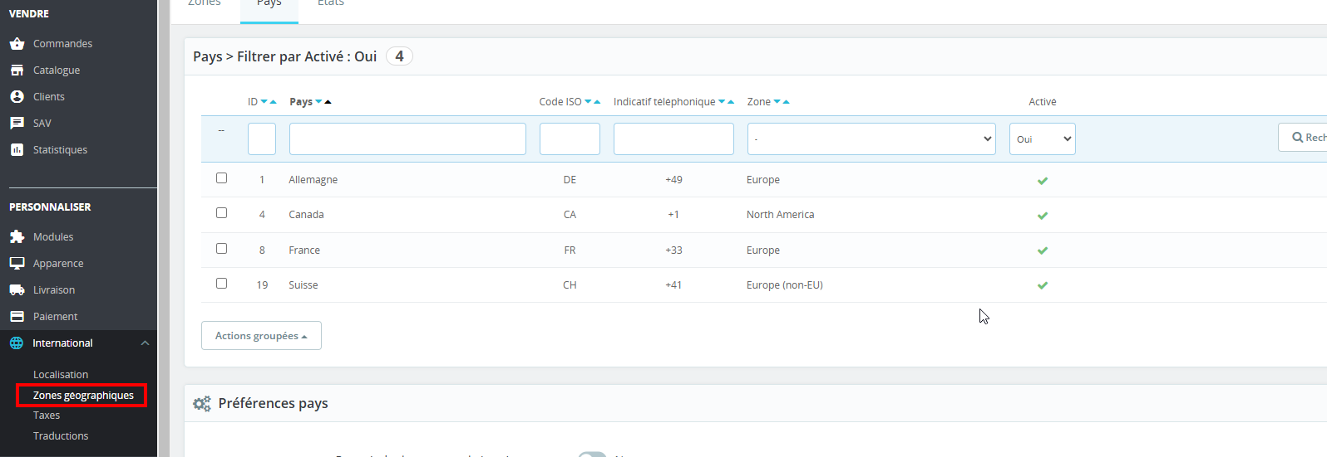
Taxes
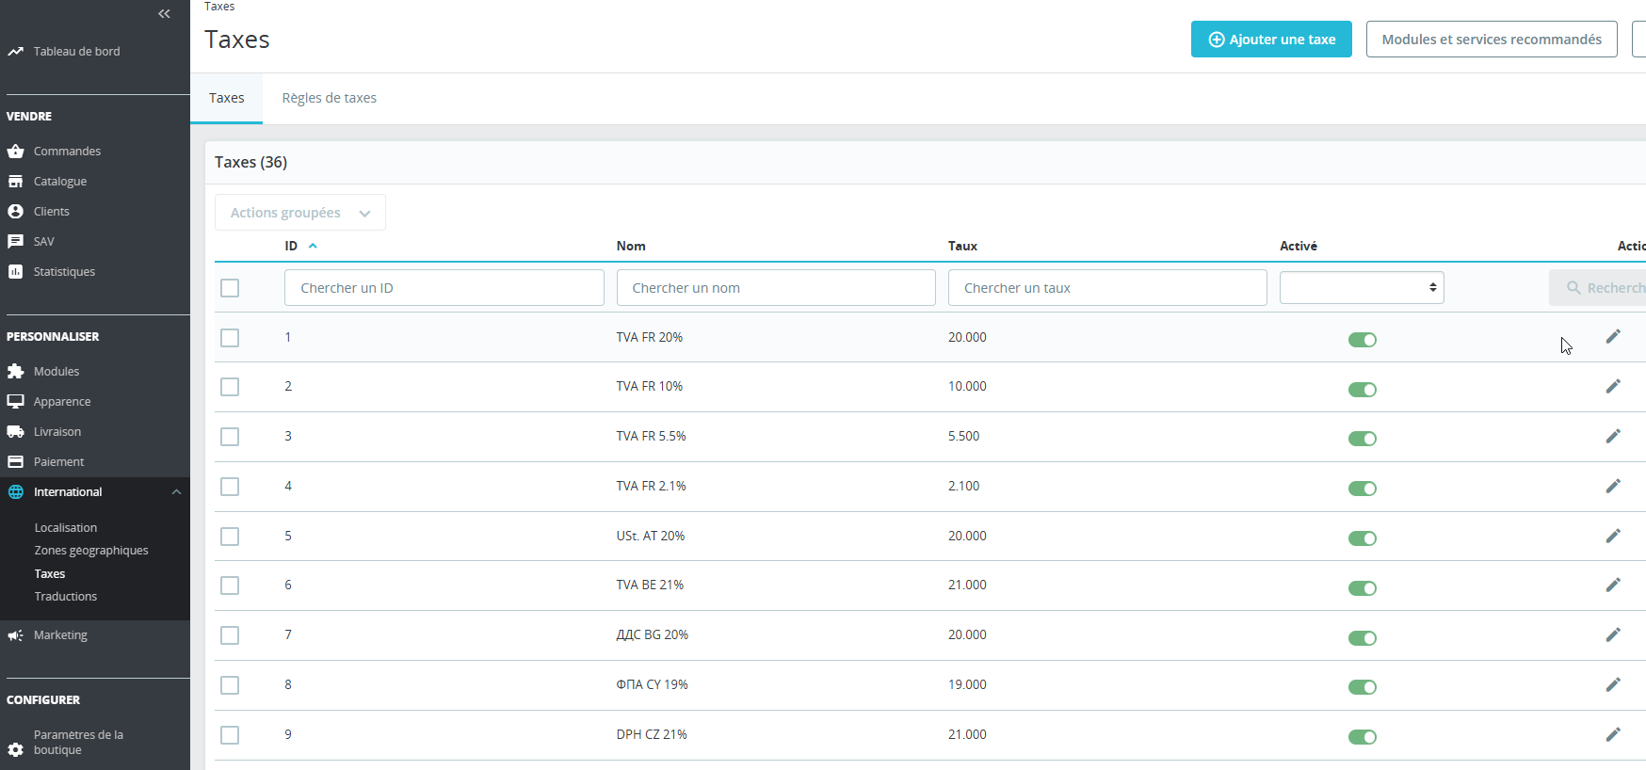

Sur Sage
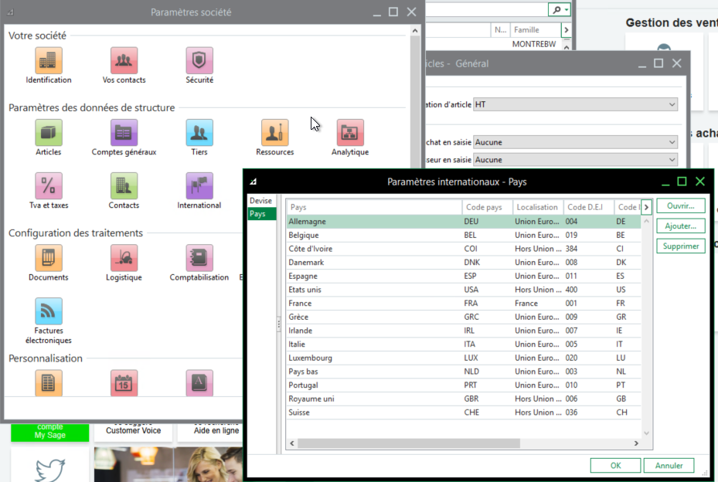

Atoo-Sync
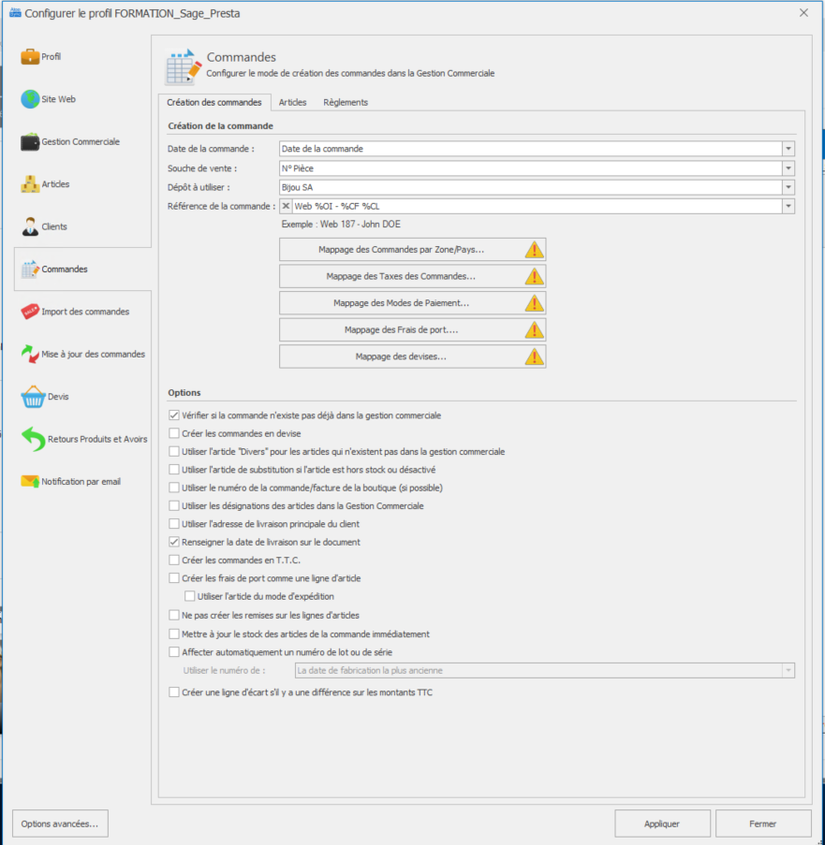

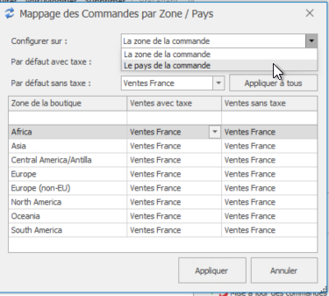
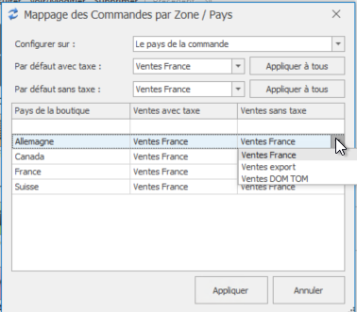

Atoo-Sync GesCom – Sage – PrestaShop

Paramétrer l'Import des Commandes
Configuration de l'Import des Commandes
Dans Atoo-Sync GesCom, allez dans l'onglet "Profil" puis cliquez sur "Commandes".
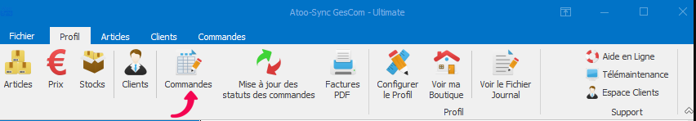
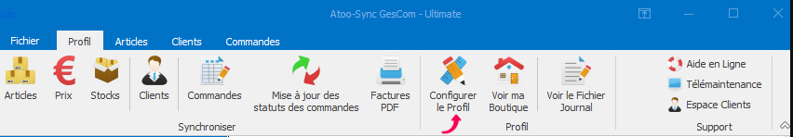
Cet onglet vous permet de configurer les différentes options de paramétrage pour la création des commandes de la boutique dans la Gestion Commerciale.
L'onglet Commandes contient lui-même plusieurs sous-onglets correspondants aux différentes options de paramétrage possible.
Section Création de la commande
Cette section permet de définir dans l'entête du document de vente créé dans la Gestion Commerciale
- la Date du document de vente
- la Souche de vente du document de vente
- le Dépôt à utiliser pour le déstockage des articles
- la Référence de la commande
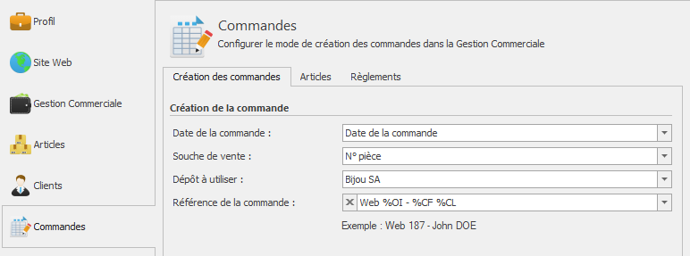
La liste déroulante "Date de la commande" permet de spécifier quelle date sera utilisée pour la création du document de vente dans la Gestion Commerciale (date de la commande ou date de la facture de la commande de la boutique, date du jour)
La liste déroulante "Précision des prix" vous permet d'indiquer le nombre de décimales que vous souhaitez utiliser pour l'import des commandes.
La liste déroulante "Souche de vente" vous permet de choisir la souche de vente (numérotation) qui sera utilisée pour renseigner le numéro du document de vente créé dans la Gestion Commerciale.
La liste déroulante "Dépôt à utiliser" vous permet d'associer le dépôt au document de vente pour la sortie de stock des articles commandés.
La zone de texte "Référence de la commande" vous permet de formater une chaîne alphanumérique pour renseigner le champ "Référence" de la commande. Vous pouvez vous aider avec les champs disponibles dans la liste déroulante.
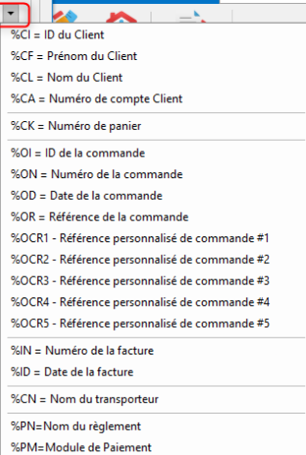
Boutons des différents mappages
Les boutons de mappage permettent de configurer de façon plus précise la création des commandes.

Section Options
Cette section permet de définir certaines options lors de la création des commandes.

La case à cocher "Vérifier si la commande n'existe pas déjà dans la gestion commerciale" indique à l'application Atoo-Sync de vérifier en premier si une commande avec le même numéro de commande de la boutique n'existe pas déjà dans la gestion commerciale.
La case à cocher "Créer les commandes en devise" indique à l'application Atoo-Sync de créer les commandes en devise si la commande est passée sur une devise autre que celle de la gestion commerciale. Le taux de conversion de la commande de la boutique est utilisé dans la gestion commerciale pour la conversion de la devise.
Vous devez configurer le mappage des devises avant de cocher cette option.
La case à cocher "Utiliser l'article "Divers" pour les articles qui n'existent pas dans la gestion commerciale" indique à l'application Atoo-Sync GesCom qu'elle doit utiliser l'article Divers spécifié dans l'onglet "Articles" si la référence de l'article de la commande de la boutique n'a pas été trouvée dans la liste des articles de la gestion commerciale. Atoo-Sync GesCom recherche la référence sur l'article ou les déclinaisons si elles existent. Lors de la création de la ligne du document, la référence de l'article 'Divers' sera utilisée mais la désignation et le prix de vente seront ceux de la boutique.
La case à cocher "Utiliser l'article de substitution si l'article est hors stock ou désactivé" indique à l'application Atoo-Sync d'utiliser l'article de substitution configuré sur la fiche article correspondant à la référence de la commande s'il n'est plus en stock ou désactivé.
La case à cocher "Utiliser le numéro de la commande/facture de la boutique (si possible)" indique à l'application Atoo-Sync d'utiliser le numéro de commande de la boutique pour créer le document dans la gestion commerciale.
Nous déconseillons d'activer cette option et préférons laisser le logiciel de gestion commerciale trouver lui-même le prochain numéro de pièce disponible.
La case à cocher Utiliser les désignations des articles dans la gestion commerciale indique à l'application Atoo-Sync d'utiliser le nom de l'article de la gestion commerciale comme désignation pour les lignes du document créé. Cette option ne fonctionne pas dans le cas des articles "Divers".
La case à cocher "Utiliser l'adresse de livraison principale du client" indique à l'application Atoo-Sync d'utiliser l'adresse du client apparaissant en gras et qui est coché dans Sage comme Définir comme lieu de livraison principal.
La case à cocher "Utiliser l'adresse de livraison principale sur le document" indique à l'application Atoo-Sync de créer la commande (document de vente) en utilisant comme adresse de livraison l'adresse principale qui se trouve dans l'onglet livraison de SAGE (adresse en gras).
La case à cocher "Renseigner la date de livraison sur le document" indique à l'application Atoo-Sync de mettre la date de livraison connue sur le document de vente.
La case à cocher "Créer les commandes en TTC" indique à l'application Atoo-Sync d'utiliser le prix de vente TTC pour créer les lignes de documents. L'application de gestion commerciale recalculera le HT selon le taux de TVA.
La case à cocher "Créer les frais de port comme une ligne d'article" indique à l'application Atoo-Sync de créer les frais de port comme une ligne d'article dans le document de vente au lieu de renseigner les frais de port dans le pied du document. Le fonctionnement standard est de créer les frais de port dans le pied du document.
La case à cocher "Utiliser l'article du mode d'expédition" indique à l'application Atoo-Sync d'aller chercher la référence article du mode d'expédition configuré dans la gestion commerciale pour créer les frais de port comme une ligne d'article.
La case à cocher "Ne pas créer les remises sur les lignes d'article" indique à l'application Atoo-Sync de ne pas créer les remises si l'article vendu dans la boutique avait une remise. Le prix net remisé de l'article sera utilisé sur la ligne du document.
La case à cocher "Mettre à jour le stock des articles de la commande immédiatement" indique à l'application Atoo-Sync de mettre à jour le stock des articles inclus dans la commande sur la boutique dès l'import de la commande.
La case à cocher "Affecter automatiquement un numéro de lot ou de série" indique à l'application Atoo-Sync d'affecter un numéro de lot ou de série sur le document de vente s'il en existe un.

La case à cocher "Créez une ligne d'écart s'il y a une différence sur les montants TTC" indique à l'application Atoo-Sync de créer une ligne à part du montant de l'écart (s'il y a un écart entre le TTC de la boutique et celui de la gestion commerciale).

Mappage des commandes par Zone/Pays
Cette fenêtre permet de définir le paramétrage comptable à utiliser pour la création du document de vente dans la gestion commerciale.

Cette fenêtre affiche une liste contenant soit les zones géographiques soit les pays de la boutique. Elle affiche également 2 colonnes "Ventes avec taxe" et "Ventes sans taxe" qui vous permet de définir pour chaque ligne, le paramétrage comptable à utiliser dans le cas d'une commande facturée avec ou sans taxe dans la boutique.
La liste déroulante "Configurer sur" vous permet de définir quel champ de la commande (Zone ou Pays) utiliser pour appliquer le paramétrage comptable.
Les listes déroulantes "Par défaut avec taxe" et "Par défaut sans taxe" vous permettent de définir une configuration par défaut à appliquer dans le cas ou le paramétrage n'est pas défini.
Le bouton "Appliquer à tous" recopie le paramétrage par défaut sur chaque ligne de la liste.
Le bouton "Appliquer" enregistre la configuration et ferme la fenêtre.
Le bouton "Annuler" ferme la fenêtre sans enregistrer la configuration.
Attention à ce paramétrage il est préférable de rester précis, dans le but de bien appliquer les taxes en fonction des Zones/Pays des commandes.
Mappage des Taxes des commandes
Cette fenêtre permet de définir la correspondance entre les différentes taxes de la boutique et les taxes de la gestion commerciale.

Cette fenêtre affiche une liste contenant les taxes de la boutique (nom + taux) et les taxes de la gestion commerciale, afin de mettre en correspondance pour chaque taxe de la boutique le taux de taxe de la gestion commerciale correspondant.
La liste déroulante "TVA par défaut" vous permet de définir le taux de TVA de la gestion commerciale à appliquer si le paramétrage n'est pas défini.
Le bouton "Appliquer à tous" recopie le paramétrage par défaut sur chaque ligne de la liste.
Le bouton "Appliquer" enregistre la configuration et ferme la fenêtre.
Le bouton "Annuler" ferme la fenêtre sans enregistrer la configuration.
Mappage des Modes de Paiement
Cette fenêtre permet de définir la correspondance entre les modes de règlement de la boutique avec les modes de règlement de la Gestion Commerciale.

Cette fenêtre affiche une liste contenant les différents modes de paiement de la boutique. Pour chaque mode de paiement, il faut associer le mode de règlement et le journal de banque de la gestion commerciale correspondant.
La colonne "Créer le règlement" vous permet d'indiquer à Atoo-Sync s'il doit créer le règlement dans la gestion commerciale. Il sera visible en pied de document dans Acomptes.
La colonne "Créer les échéances" vous permet d'indiquer à Atoo-Sync s'il doit créer le règlement dans la gestion commerciale. Il sera visible en pied de document dans échéancier.
Les colonnes "Compte Client" et "Compte Comptable" permettent de spécifier un compte client et/ou compte comptable de la gestion commerciale par mode de paiement de la boutique. Si les champs "Compte client" et/ou "Compte comptable" sont renseignés, alors cela remplacera le paramétrage effectué dans les options de configuration du Client.
Associer toutes les commandes dont le mode de paiement est AMAZON au client WEBAMAZON.
La colonne Compte Payeur permet de spécifier un compte payeur de la gestion commerciale par mode de paiement de la boutique. Si le champs Compte Payeur est renseigné, alors cela remplacera le paramétrage effectué dans les options de configuration du Client.
La liste déroulante "Règlement par défaut" vous permet de définir le mode de règlement de la gestion commerciale à appliquer si le paramétrage n'est pas défini.
La liste déroulante "Journal par défaut" vous permet de définir le journal du règlement de la gestion commerciale à appliquer si le paramétrage n'est pas défini.
Le bouton "Appliquer à tous" recopie le paramétrage par défaut sur chaque ligne de la liste.
Le bouton "Appliquer" enregistre la configuration et ferme la fenêtre.
Le bouton "Annuler" ferme la fenêtre sans enregistrer la configuration.

Mappage des Modes de Paiement
Cette fenêtre permet de mettre en correspondance les transporteurs de la boutique avec les modes d'expédition de la Gestion Commerciale.

Cette fenêtre affiche une liste contenant les différents transporteurs de la boutique eCommerce. Pour chaque transporteur de la boutique, il faut configurer un mode d'expédition de la gestion commerciale.
La recherche des transporteurs peut se faire soit par Son ID (clé unique) soit par Son Nom.
La liste déroulante "Transporteur par défaut" permet de sélectionner un mode d'expédition de la gestion commerciale par défaut.
Le bouton "Appliquer à tous" recopie le paramétrage par défaut sur chaque ligne de la liste.
Le bouton "Appliquer" enregistre la configuration et ferme la fenêtre.
Le bouton "Annuler" ferme la fenêtre sans enregistrer la configuration.
Mappage des Devises
Cette fenêtre permet de mettre en correspondance les devises de la boutique avec les devises de la Gestion Commerciale. Elle a pour but également de permettre à l'application Atoo-Sync de reconnaitre lorsqu'une commande est en devise ou non dans la boutique .

Cette fenêtre affiche une liste contenant les différentes devises de la boutique. Pour chaque devise de la boutique, il faut associer la devise correspondante de la Gestion Commerciale.
La liste déroulante "Devise de la boutique" affiche la devise par défaut configurée dans la boutique.
Le bouton "Appliquer" enregistre la configuration et ferme la fenêtre.
Le bouton "Annuler" ferme la fenêtre sans enregistrer la configuration.
Si aucune devise n'est configurée dans la boutique, la liste sera vide (comme dans l'exemple).

Paramétrer les Articles
Articles
Cette section permet de configurer les différents articles permettant la création des lignes du le document de vente.

Section Autres articles
Cette section permet de configurer les différents articles qui seront utilisés pour créer les frais de port, les emballages et les remises.

La zone de texte "Article Divers" vous permet de sélectionner la référence de l'article de la gestion commerciale qui sera utilisée pour l'article Divers (dans le cas ou la référence de l'article de la commande n'existe pas dans la gestion commerciale).
La zone de texte "Article Écart" vous permet de sélectionner la référence de l'article de la gestion commerciale qui sera utilisée pour l'article écart dans le cas où il y aurait un écart de prix lors de l'import d'une commande.
La zone de texte "Article Emballage" vous permet de sélectionner la référence de l'article qui sera utilisée pour l'option Emballage cadeau de la boutique.
La zone de texte "Article Frais de port" vous permet de sélectionner la référence de l'article qui sera utilisée pour les frais de port (dans le cas où Atoo-Sync GesCom est configuré pour créer les frais de port en ligne d'article).
Le bouton "Mappage des articles remises" vous permet de sélectionner les différents articles à utiliser lorsque la commande contient des remises en pied de page.
Le bouton "Appliquer" enregistre la configuration et ferme la fenêtre.
Le bouton "Annuler" ferme la fenêtre sans enregistrer la configuration.
Mappage des articles remises
Dans le cas où la commande de la boutique possède une ou des remises et que les lignes de la commandes sont associés à plusieurs taux de TVA, alors Atoo-Sync GesCom peut affecter automatiquement un ratio de remise en fonction de la base HT de chaque TVA. Cela permet d'affecter correctement les montants de remise sur chaque taux de TVA.
La Fenêtre Mappage des articles remises par TVA affiche les codes et noms de TVA et la colonne Article pour la sélection de l'article remise.

La fenêtre affiche une liste contenant les différents codes de TVA de la gestion commerciale. Pour chaque code de TVA, il faut sélectionner l'article Remise correspondant.
Si vous n'avez qu'un seul article ZREMISE, renseignez le dans Article par défaut et cliquer sur Appliquer à tous.
Le bouton "Appliquer" enregistre la configuration et ferme la fenêtre.
Le bouton "Annuler" ferme la fenêtre sans enregistrer la configuration.
Attention : Il est obligatoire de renseigner les articles demandés Divers - Emballage - Frais de port et Remise. Ils sont attendus dans le fonctionnement de l'application. S'ils ne sont pas renseignés, l'import des commandes ne pourra pas fonctionner.
Paramétrer les Règlements
Règlements
Section Règlements
Cette section permet de configurer le mode de création des règlements des commandes de la boutique eCommerce dans la gestion commerciale.

La case à cocher "Créer le règlement de la commande" active le processus de création des règlements dans la gestion commerciale.
Pour créer les règlements, il faut que la case Créer soit cochée pour le mode de paiement souhaité dans la fenêtre de mappage des modes de paiement.
La liste déroulante "Utiliser le total" vous permet de sélectionner le montant à utiliser à la création du règlement dans la gestion commerciale.
La liste déroulante "Date du règlement" vous permet de choisir la date à utiliser à la création du règlement dans la gestion commerciale.
La zone de texte "Intitulé du règlement" vous permet de renseigner l'intitulé souhaité pour l'enregistrement du règlement dans la gestion commerciale. Des champs de fusion sont disponibles dans la liste déroulante.
Section Options
Cette section permet de configurer certaines options pour la création des règlements.

La case à cocher "Créer les règlements à partir des paiements de la commande" indique à l'application Atoo-Sync GesCom d'utiliser les différents paiements de la commande au lieu du total de la commande.
La case à cocher "Créer les écarts de règlement" active la création des écarts de règlements lorsque le total de la commande est différent de celui trouvé dans la gestion commerciale.
La case à cocher "Créer les règlements en tant que règlements clients" vous permet d'associer un règlement au client au lieu du document de vente.
L'inconvénient est que l'on perd la liaison entre le règlement et le document de vente.
Il faut minimum SAGE 100C V6 pour utiliser cette fonctionnalité.

Atoo-Sync GesCom – EBP

